【弱智的PIC教程之18】
循环,流程图

【STATUS】状态寄存器
上一讲介绍了它的bit0位C。
本讲介绍它的bit2位Z，并结合实际应用，理解Z的用法。
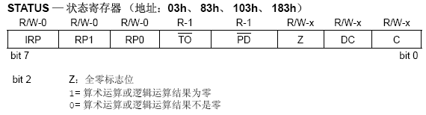

【XORLW】W与一个数异或指令。
【XORWF】W与F异或指令。
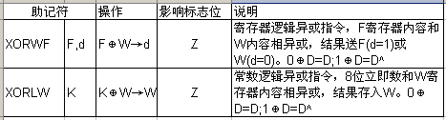
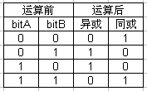
什么是“异或”？这是一种逻辑操作。将两个位（bit）作比较，如果它们相等，则结果取“0”，如果它们不相等，则结果为“1”。

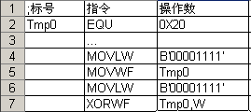
【注】“同或”。与“异或”刚好相反，相同则结果为“1”，不同，则结果为“0”。
请读者仔细看右图。
例：分析下面的程序段
第4、5行赋值，Tmp0=B’00001111’
第6、7行，将Tmp0与数B’00001111’进行异或，结果存入W寄存器。
运行后，Tmp0保持不变，而W则存放结果，即W=0，由于本次操作着最终结果为0，故STATUS,Z=1。
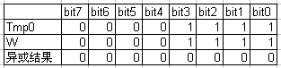

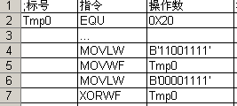
例：分析右图程序
两者异或，结果存入Tmp0。运行后，Tmp0= B'11000000'，由于本次结果不为“0”，故运行后，STATUS,Z=0

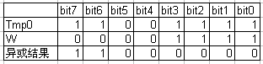

【INCF】寄存器加1指令，F寄存器内容加1后，结果送F(d=1)或W(d=0)
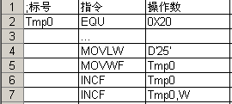
例，如右图。
第4行，赋值Tmp0=D’25’
第6行，加1,结果存入Tmp0，此时Tmp0=D’26’
第7行，Tmp0加1,结果存入W。
全部运行后:
Tmp0=D’26’
W=D’27’

【实例】用上面说讲的指令编程，要求PORTB端口的LED，循环向左闪烁，再循环向右闪烁。
【注】程序有点麻烦了，不妨画一个流程图，便于理解。流程图越详细越好。微软有专门的流程图软件。
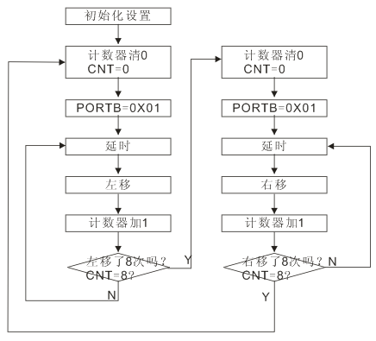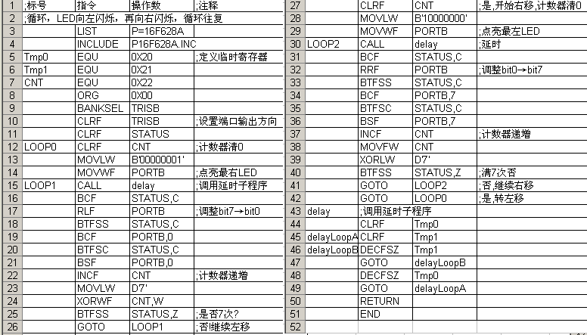

本讲源代码存放在”LX1_LED源代码.xls”文件之”循环”页面。

